Samsung

Samsung Galaxy S25 Ultra 12GB + 256GB Titanium Black
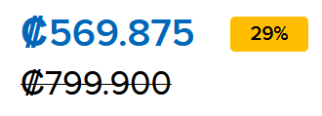
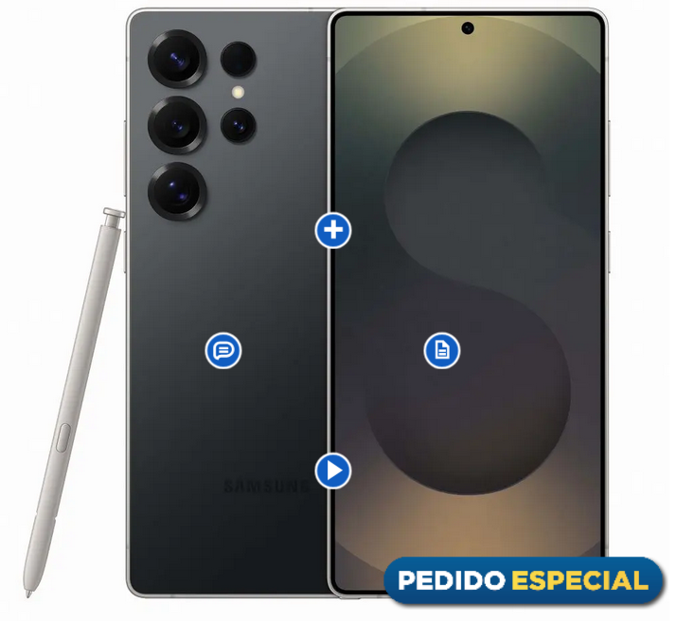

Descripción
Características principales:
Descubre la excelencia tecnológica con el Samsung Galaxy S25U en el elegante color Titanium Black. Con una pantalla Dynamic AMOLED 2X de 6.9", disfrutarás de una experiencia visual inmersiva con colores vibrantes y detalles nítidos, perfecta para gaming, streaming y multitarea. Su impresionante sistema de cámaras posteriores de 200MP + 50MP + 10MP + 12MP, junto con una cámara frontal de 12MP, te permite capturar cada momento con una claridad profesional y una calidad impresionante. Con 256GB de almacenamiento, tendrás espacio de sobra para fotos, videos y aplicaciones. Ideal para quienes buscan estilo, rendimiento y la última tecnología en un solo dispositivo. ¡Haz tuyo el Galaxy S25U y lleva tu experiencia móvil al siguiente nivel!Despierta el futuro en tus manos con el asombroso Smartphone Samsung modelo Galaxy S25U Cada interacción es una experiencia cautivadora, su pantalla Dynamic Amoled 2X de 6.9" te sumerge en un mundo de colores vibrantes y detalles nítidos, sus poderosas +cámaras de 12MP frontal y 200MP + 50MP + 10MP 12MP posteriores, capturan emociones, cada selfie es una historia, y cada video una obra maestra en movimiento. Diseñado para acompañarte en cada aventura, su elegante diseño se funde con la tecnología más avanzada. Eleva tu vida con el celular Galaxy S25U donde cada toque, cada momento, es una conexión con lo extraordinario.

Detalles
Detalles
Color | Negro
Color de fantasía | Titanium Black
Alto | 16.28 cm
Ancho | 7.76 cm
Profundidad | 0.82 cm
Peso | 232 g
Bluetooth | Sí
Conectividad | Bluetooth- Wi fi- GPS
Entrada de audio | No indica
Localización | Sí
NFC integrado | Sí
Operador | Desbloqueado
Red móvil | 5G
Tipo de tarjeta SIM | Nano SIM
Zona Wi-Fi | Sí
Cámaras frontales | 1
Cámaras posteriores | 4
Flash frontal | No
Flash posterior | Sí
Resolución cámara frontal | 12MP
Resolución cámara posterior | 200MP + 50MP + 10MP + 12MP
Resolución grabación video | UHD 8K (7680 x 4320)@30fps
Capacidad de la batería | 5000mAh
Duración de la batería | No indica

Detalles
Definición de pantalla | QHD+
Resolución de pantalla | 3123 x 1440
Tamaño de pantalla | 6.9"
Tipo de pantalla | Dynamic AMOLED 2X
Garantía del proveedor | 12 meses
Incluye
Telefono - cable de carga- pin de extraccion- guia de uso
GTIN | 8806095882109
Modelo comercial | Galaxy S25U
MPN | SM-S938B
Código | 5003050203
Tipo de producto | Celular
Marca | Samsung
Lector de huella digital | Sí
Resistencia al agua | Sí
Sensores
Acelerómetro, Lector de huellas digitales, Sensor de luz, Sensor de proximidad
Memoria Interna | 256 GB
Memoria interna expandible | NA
Tipo de memoria expandible | NA
Memoria RAM | 12 GB
Núcleos del procesador | Octa Core
Procesador | Snapdragon 8 Elite
Sistema operativo | Android
Velocidad del procesador | 4.32 GHz, 3.53 GHz

Dimensiones

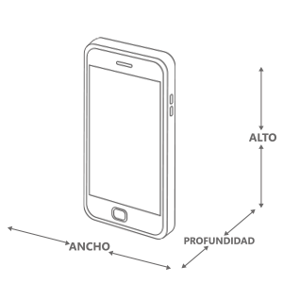
Altura | 16.28 cm
Ancho | 7.76 cm
Profundidad | 0.82 cm

